ריכוז
ריכוז של מרכיב בתערובת הוא היחס בין כמותו של אותו מרכיב לכמות התערובת כולה. כמות של חומר יכולה להימדד על פי משקל, על פי נפח או על פי מספר המולקולות.
כשדנים בתמיסות נהוג להגדיר:
ממס- החומר שהחלק היחסי שלו בתמיסה גדול יותר.
מומס- החומר שהחלק היחסי שלו בתמיסה קטן יותר.

בתמיסות של נוזל ומוצק, המוצק הוא תמיד המומס והנוזל הוא הממס.

ריכוז של חומר בתמיסה ניתן לבטא ביחידות של: מולריות, אחוז משקלי, מיליגרם לליטר ועוד.
- כנס לאפלט בקישור המופיע להלן: http://phet.colorado.edu/sims/html/concentration/latest/concentration_en.html
יפתח החלון הבא: צריך להניע את המלחייה מטה (ניעור) על מנת להוסיף חומר לכלי עם הנוזל. כדי למדוד את ריכוז התמיסה יש להעביר את מד הריכוז לתמיסה.
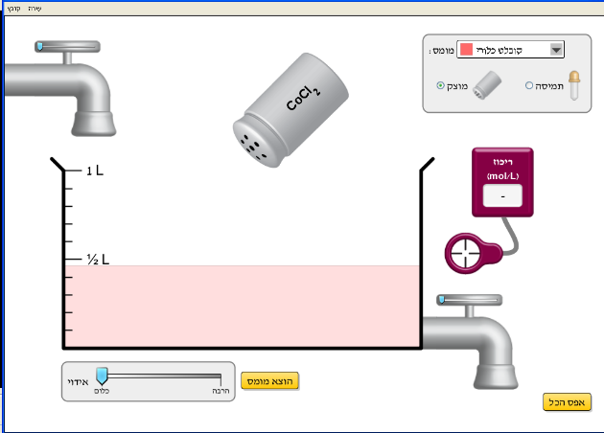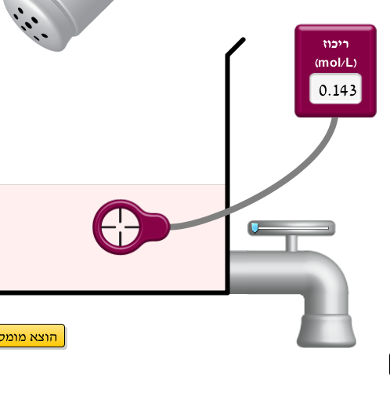
ניתן לשנות את סוג החומר המוסף למים, את כמותו ואת נפח המים (על ידי הוספה או אידוי). שינויים אלו משפיעים על ריכוז המומס בתמיסה.
- בחר מוצק או תמיסה כלשהיא.
- נער את המלחיה והוסף כמות חומר למיכל עם המים. הכנס את מד הריכוז ורשום את הקריאה.
- הוסף בעזרת המלחיה כמות נוספת של החומר. רשום את הקריאה. חזור על הפעולה, השווה את הקריאה בסעיפים ב ו- ג ורשום מסקנה.
- הוסף מים על ידי פתיחת הברז (הזזה ימינה ) . רשום את קריאת הריכוז.
- הוסף כמות מים שווה לזו שהיתה בכלי. רשום את קריאת הריכוז. הסבר את שינויי הריכוז.
- הפעל את האידוי (משמאל למטה) ועקוב אחרי שינויי הריכוז. הסבר את שינויי הריכוז.
בנוסף ניתן להיכנס לעוד אתרים בנושא:
http://www.chemcollective.org/stoich/dilution.php
http://www.chemcollective.org/vlab/vlab.php
ריכוז: מעבדה מתוקשבת
- הכנס לקישור הבא המוביל למעבדה וירטואלית המאפשרת לבצע ניסוי עצמאי, תכנון, בחירת חומרים וכלים מתאימים וקבלת תוצאות: http://www.chemcollective.org/vlab/vlab.php
- פעל על פי ההנחיות הבאות:
- i לחץ פעמיים על המאזניים (SCALE) 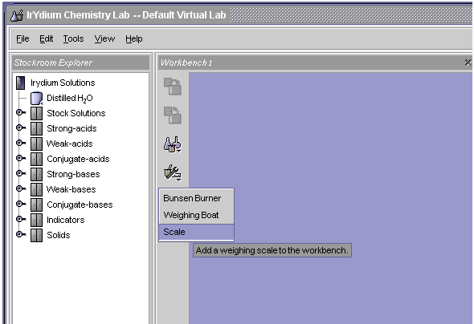
ii לחץ פעמיים על solid, נפתח מלח, לחץ על מלח בישול, NaCl_{(s)}.
iii לחץ פעמיים על כוסות כימיות (beakers), ובחר בביקר בעל נפח של 250 מ"ל.
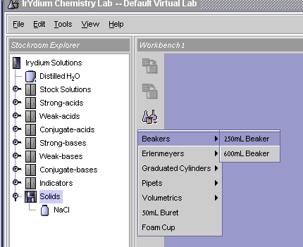
iv הנח את הביקר על גבי המאזניים, ואפס את מסת הביקר, ע"י לחיצה על TARA.
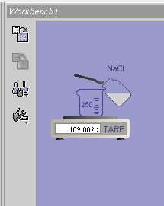
v. שקול 2 גרם מהמלח בישול על המאזניים והעבר אותם לתוך הביקר, ע"י כתיבת המשקל בריבוע הלבן שנפתח (ראה חץ אדום).
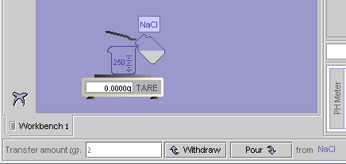
להעברה לחץ על POUR, וראה שהמסה במאזניים גדלה.
- i לחץ פעמיים על מים distilled H₂O
ii הוצא ביקר beaker 600 מילילטר.
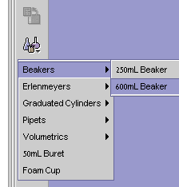
iii הנח את מיכל המים על הביקר, מזוג 500 מ"ל מים לתוך הביקר ולחץ על POUR .
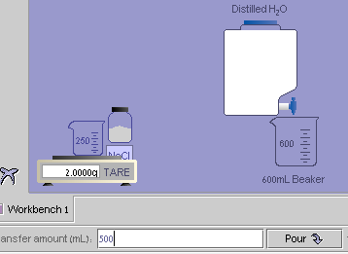
- i הוצא פיפטה של 25 מ"ל (PIPETS) .
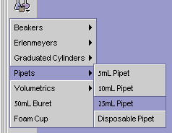
ii הנח את הפיפטה על גבי הביקר עם המים, והעלה 20 מ"ל מים לפיפטה, לחץ על EITHDRAW .
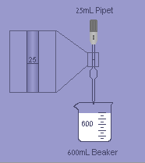
iii הנח את הפיפטה מעל הביקר, והעבר אותם לביקר המכיל 2 גרם מלח בישול, לחץ על POUR.
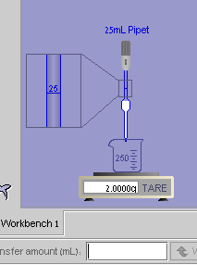
שים לב לתוצאות בצד ימין של המסך.
- חשב את ריכוז מלח הבישול הנמדד בכלי. (n=c*v)
pH הינו מדד לחומציות של תמיסה.
תמיסה שה- pH< 7 היא תמיסה חומצית.
תמיסה שה- pH= 7 היא תמיסה נטראלית.
תמיסה שה- pH> 7 היא תמיסה בסיסת.
- i. מה ה-pH שנמדד בכלי לפי התוצאות בצג המחשב?
ii. האם תמיסת מלח הבישול היא בסיסית, חומצית או נטראלית?
- השווה את התוצאות לתמונה הבאה:
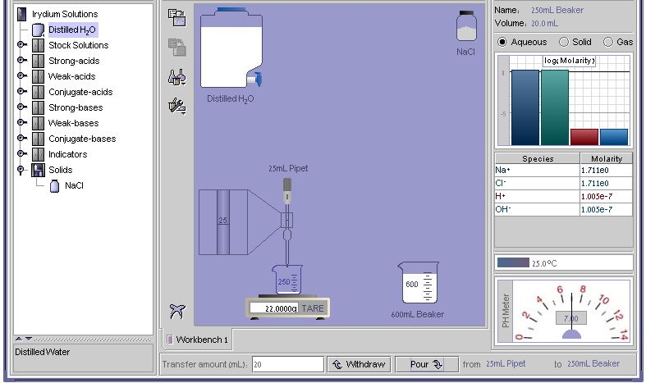
- לצורך תרגול המיומנות חזור על הפעולות שוב (לפי סעיפים א-ד).
i חשב במחברת מה הכמות שיש לשקול (m=Mw*n) בכדי להגיע לתמיסת 100 מ"ל מלח בישול בעלת הריכוזים הבאים:0.2, 0.9, 3.0 ו- M 4.5.
ii חשב במחברת כמה מ"ל מים צריך לקחת בכדי להכין תמיסות 1M של תמיסת מלח בישול עם נתוני המולים הבאים: 2, 9 ו- 15.
- שאלה:
הכינו תמיסת מימית מגנזיום כלוריד, MgCl₂, ע"י המסת 9.5 גרם מגנזיום כלוריד ב-150 מ"ל מים.
i נסח תהליך המסה במים של MgCl₂ .
ii חשב מהו ריכוז יוני המגנזיום בתמיסה ומהו ריכוז יוני הכלוריד. פרט חישוביך.
- שאלה:
בכלי א' שקלו 5.85 גרם NaCl, בכלי ב' שקלו 0.745 גרם KCl, איחדו את שני המוצקים בכלי ג' והכניסו לכלי ג' 2 ליטרים של מים.
i אילו יונים מצויים בתמיסה לאחר הערבוב?
ii קבע את ריכוזו של כל אחד מהיונים בתמיסה? פרט חישוביך.
- השאלה דנה בהשוואה בין מרככי כביסה.
- בחר 2 מרככי כביסה ורשום את ההרכב של כל אחד מהם.

מרכך סטנדרטי - בקבוק של 4 ליטר
מכיל לפחות 5% חומר פעיל שטח קטיוני והמינון המומלץ לשימוש הוא 100 מ"ל למכונה.
מרכך כביסה מרוכז - 1 ליטר
מכיל מ-5% עד לפחות 15% חומר פעיל שטח קטיוני והמינון המומלץ לשימוש הוא 25-30 מ"ל למכונה.
- האם פקק של מרכך כביסה מרוכז מכיל כמות דומה של חומר פעיל קטיוני כמו פקק של מרכך כביסה סטנדרטי? הסבר.

מכונת כביסה צורכת בכל הפעלה 60 ליטרים של מים.

מה ריכוז החומר הפעיל של מרכך סטנדרטי במי מכונת הכביסה?

מה ריכוז של מרכך כביסה מרוכז במי מכונת הכביסה?

עבודה נעימה

